HDP分布式集群安装手册

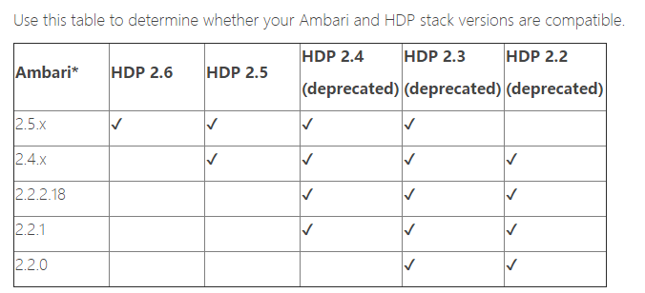

(一)集群基本配置

• 操作系统

CentOS v7.x；共有三台虚拟机（6g,6g,4g）,一台作为master host，两台slave host。

master: 10.100.7.15

slave1:10.100.7.13

slave2:10.100.7.12

• 浏览器

Google Chrome

注意：. CentOS 7.X VMware 安装

一般选择有桌面GNome安装、(可考虑创建远程连接虚拟机)

相关查看命令：

ssl查看： openssl version / ~~ -a

python查看：python -v /V (用大写V查看版本)

• 基本软件

a)yum ,rpm

b)curl,tar,scp,and wget....

c)openssl(OpenSSL 1.0.1e-fips)

d)For CentOS 7, Ubuntu 14, Ubuntu 16, and Debian 7: ***Python 2.7.x***

• JDK环境要求

oracle JDK1.8+ 64bit

• 数据库

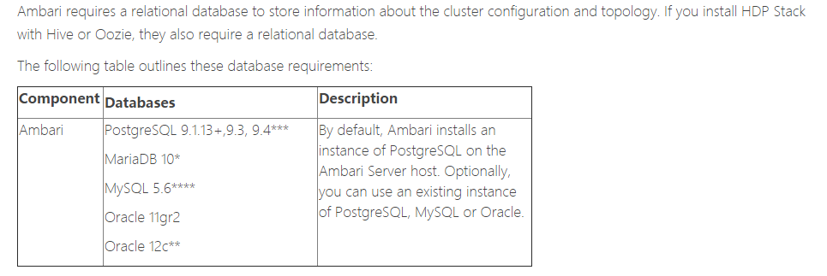

**• Check the Maximum Open File Descriptors**

The recommended maximum number of open file descriptors is 10000, or more. To check the current value set for the maximum number of open file descriptors, execute the following shell commands on each host:

ulimit -Sn

ulimit -Hn

If the output is not greater than 10000, run the following command to set it to a suitable default:

**ulimit -n 10000**

二. 配置SSH

1）在master节点，执行下列语句,一路回车，生成公钥和私钥：

#ssh-keygen -t rsa

2）将公钥文件（id_rsa.pub)追加到authorized_keys.

#cat ~/.ssh/id_rsa.pub >> ~/.ssh/authorized.keys

#chmod 600 ~/.ssh/authorized_keys

3)把master上的authorized_keys拷贝到slave1和slave2上

scp ~/.ssh/authorized_keys root@slaveX：~/

4).在slave1和slave2节点均执行这两句：

#mv ~/authorized_keys ~/.ssh/ (若无.ssh,可手动自建)

#chmod 600 ~/.ssh/authorized_keys

三.配置时钟同步

[**Oracle**](http://lib.csdn.net/base/oracle)对于RHEL/CentOS/ 6

# chkconfig --list ntpd
# chkconfig ntpd on
# service ntpd start

四. 网络配置

在三台机器上设置hosts文件

#vi /etc/hosts

eg : 10.100.7.15 master master.hu.com

重启虚拟机，hostname生效

#hostname -f

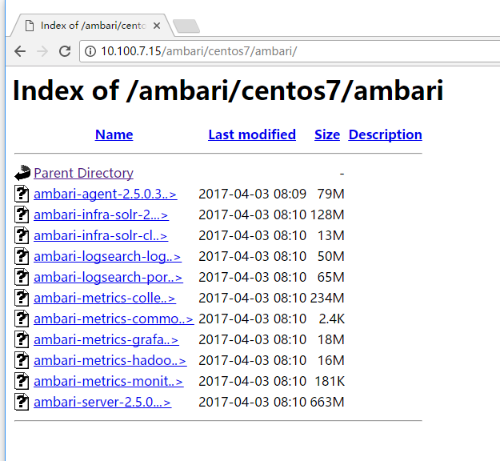

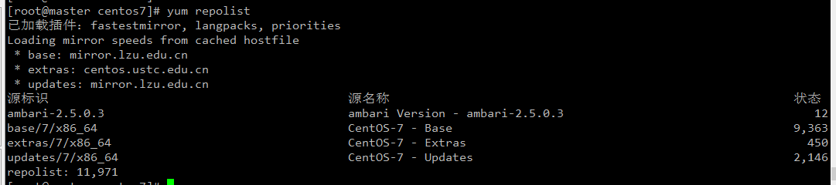

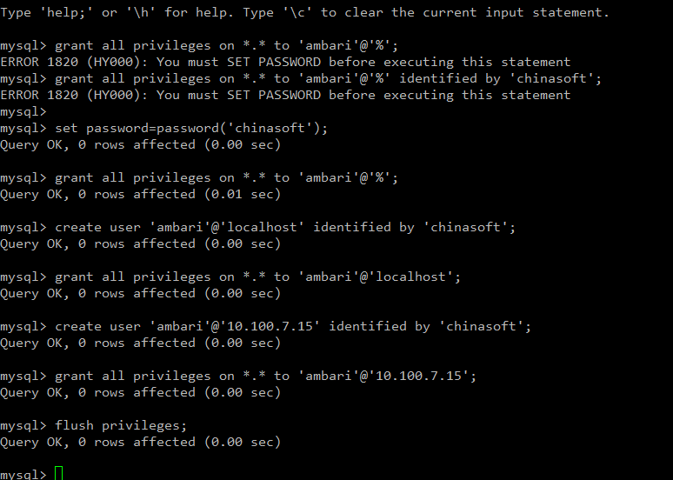

/var/lib/ambari-server/resources/Ambari-DDL-MySQL-CREATE.sql

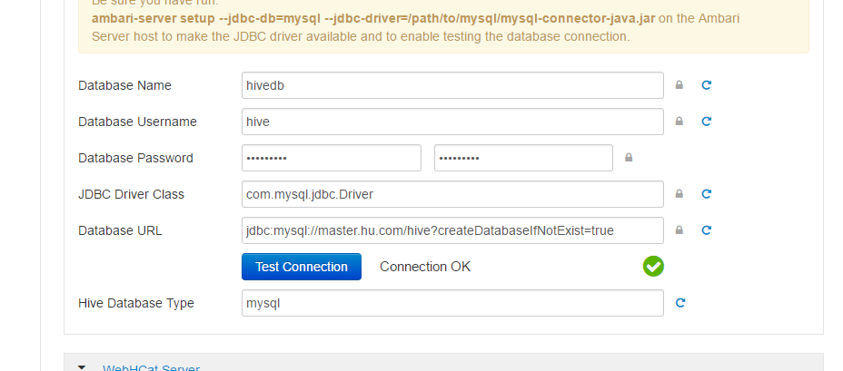

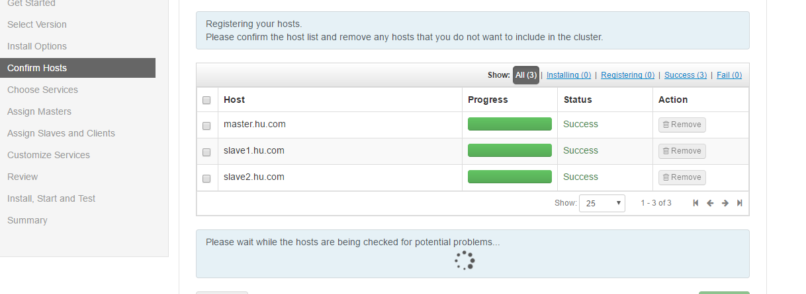

ambari-agent reset <ambari_server_hostname> very important

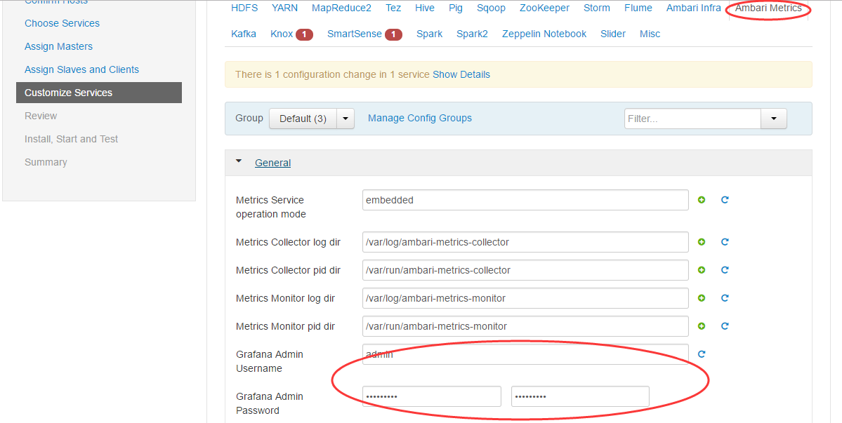

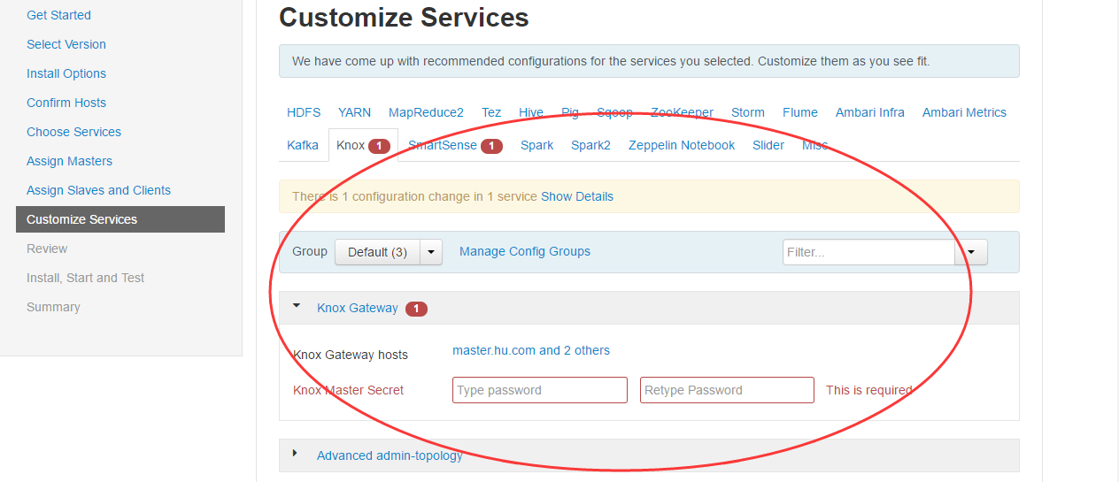

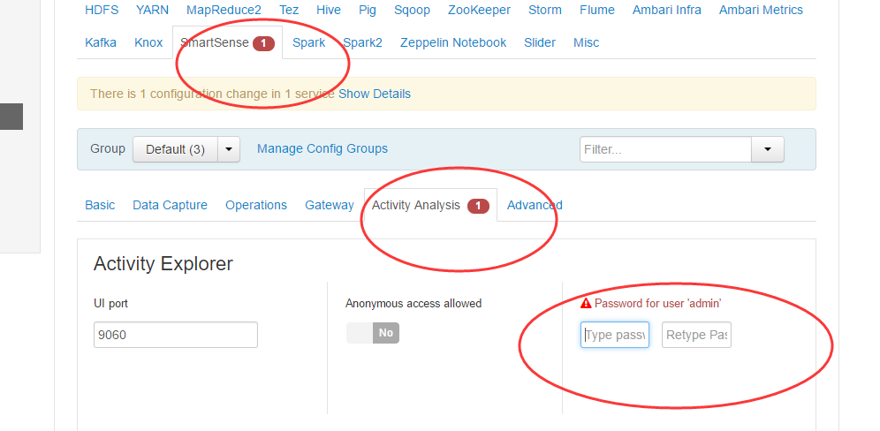

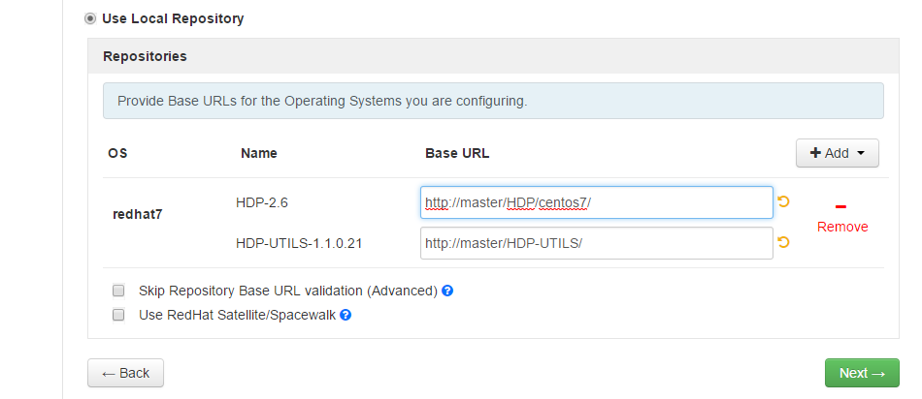

<http://master/HDP/centos7/>

<http://master/HDP-UTILS/>

**Admin Name** : admin

**Cluster Name** : BigData_HDP

**Total Hosts** : 3 (3 new)

**Repositories**:

redhat7 (HDP-2.6):

http://master/HDP-UTILS/

redhat7 (HDP-UTILS-1.1.0.21):

http://master/HDP-UTILS/

**Services:**

***HDFS***

DataNode : 3 hosts

NameNode : master.hu.com

NFSGateway : 1 host

SNameNode : master.hu.com

***YARN + MapReduce2***

App Timeline Server : slave1.hu.com

NodeManager : 3 hosts

ResourceManager : master.hu.com

***Tez***

Clients : 3 hosts

***Hive***

Metastore : master.hu.com

HiveServer2 : master.hu.com

WebHCat Server : master.hu.com

Database : Existing MySQL / MariaDB Database

***Pig***

Clients : 3 hosts

***Sqoop***

Clients : 3 hosts

***ZooKeeper***

Server : 3 hosts

***Storm***

DRPC Server : slave1.hu.com

Nimbus : slave2.hu.com

UI Server : slave1.hu.com

Supervisor : 1 host

***Flume***

Flume : 1 host

***Ambari Infra***

Infra Solr Instance : 3 hosts

***Ambari Metrics***

Metrics Collector : slave2.hu.com

Grafana : master.hu.com

***Kafka***

Broker : 3 hosts

***Knox***

Gateway : 3 hosts

***SmartSense***

Activity Analyzer : 3 hosts

Activity Explorer : 2 hosts

HST Server : master.hu.com

***Spark***

Livy Server : 1 host

History Server : slave2.hu.com

Thrift Server : 1 host

***Spark2***

Livy for Spark2 Server : 1 host

History Server : slave2.hu.com

Thrift Server : 1 host

***Zeppelin Notebook***

Notebook : master.hu.com

***Slider***

Clients : 3 hosts

查看日志

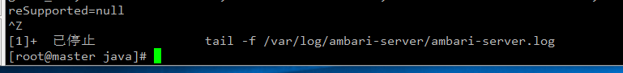

curl -u admin:admin -H "X-Requested-By: ambari" -X PUT -d '{"RequestInfo": {"context":"Stop Service"},"Body":{"ServiceInfo":{"state":"INSTALLED"}}}' http://**192.168.80.144**:8080/api/v1/clusters/**hdpCluster**/services/**AMBARI_METRICS**

***ranger启动***

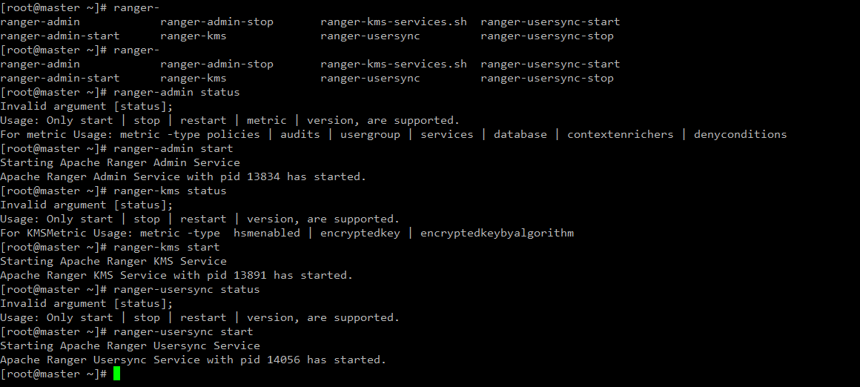

释放缓存

